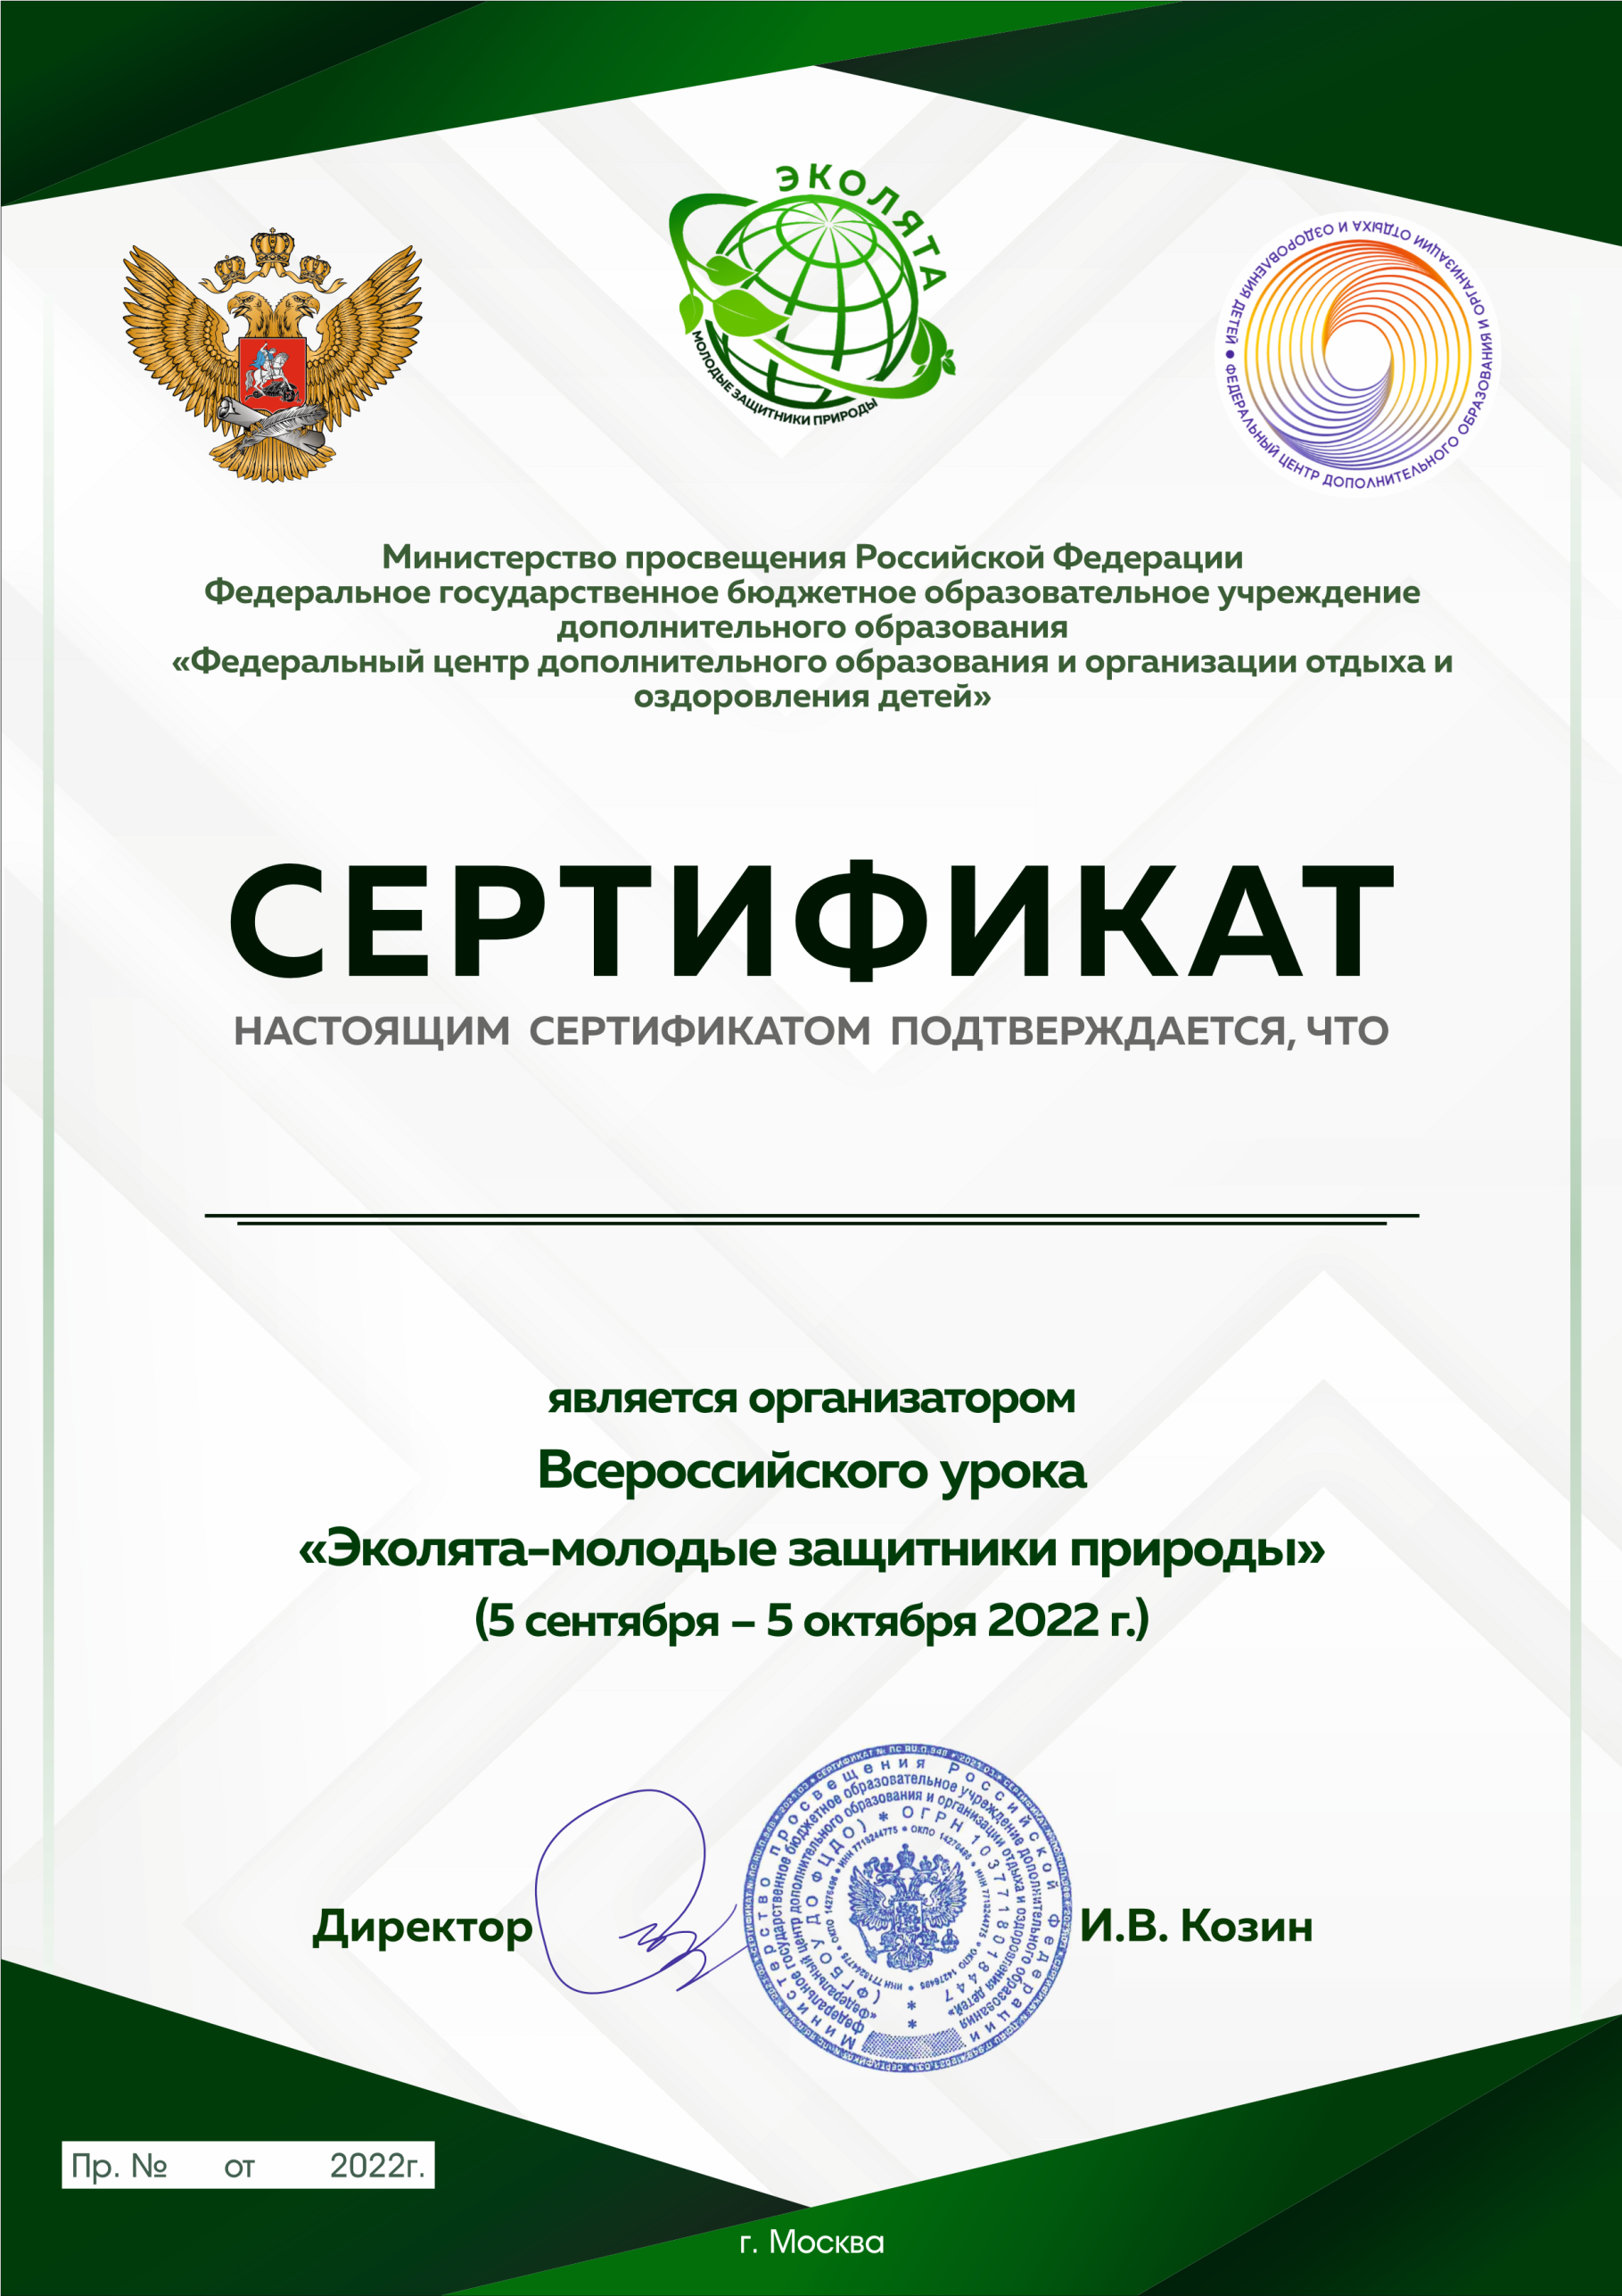

1440-12-2-П от 24. 08

Ахапкина Надежда Владимировна

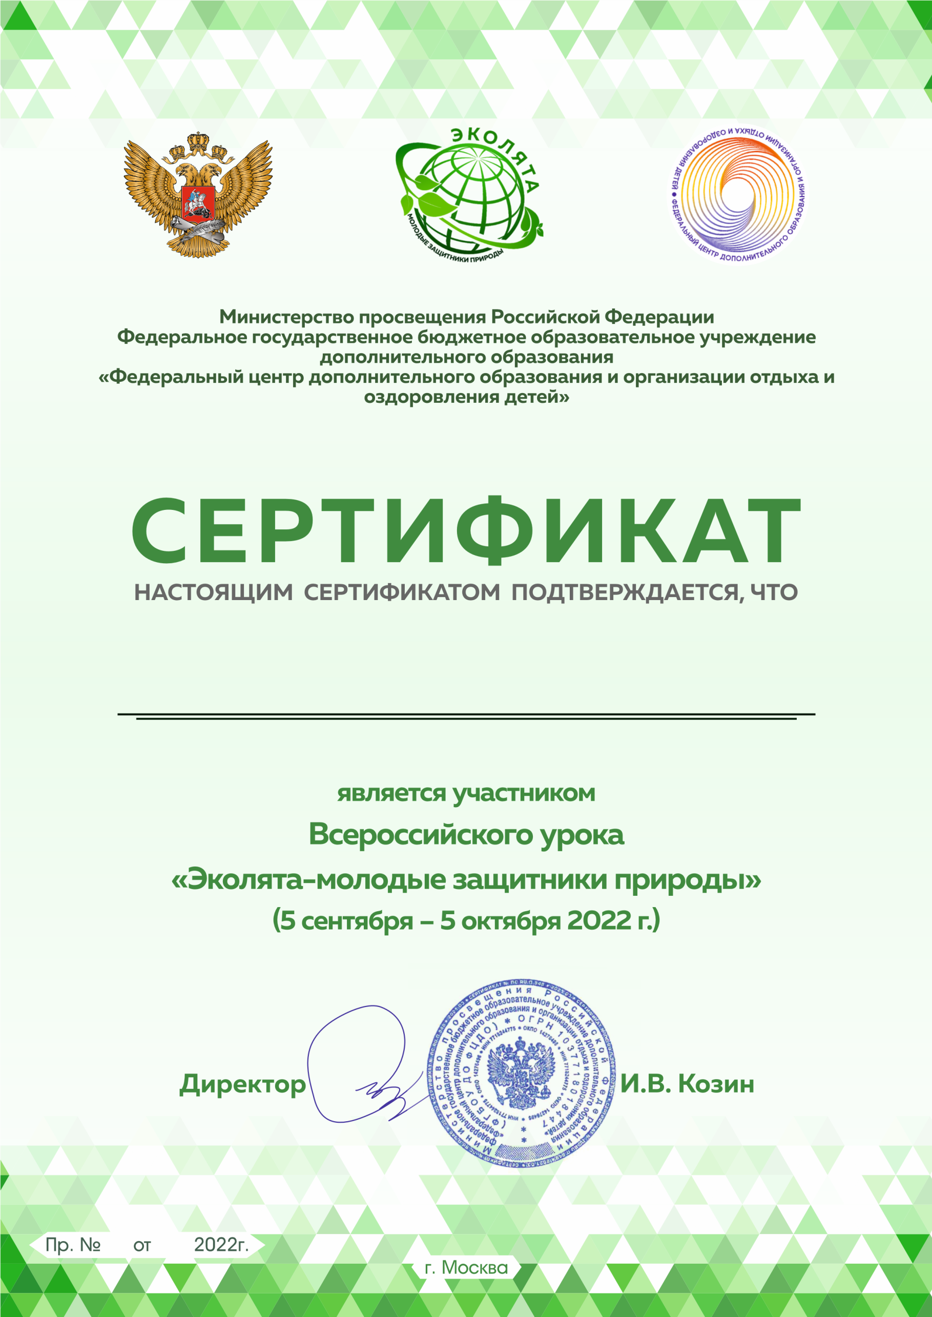ч

1440-12-2-П от 24. 08

Примеров Владимир